Муниципальное автономное дошкольное образовательное учреждение «Детский сад комбинированного вида №1 «Ласточка» города Гурьевска
652780 Кемеровская область, город Гурьевск, ул. Ленина, 47
8(38463)5-43-38, detcad-1@yandex.ru
____________________________________________________________________

Сценарий детского развлечения
«Сказочное лето» для детей среднего дошкольного возраста

Авторы - составители:
Макарова Е.А., воспитатель высшей квалификационной
категории,
Мамулькина М.С., воспитатель
высшей квалификационной
категории

Гурьевский муниципальный округ, 2021
Цель: создание у детей радостного летнего настроения.
Задачи:
- закрепить названия летних цветов, повторить знакомые песни и танцы;
- развивать ловкость, быстроту, координацию движений;
- воспитывать доброжелательные отношения и внимание друг к другу.
Оборудование: кегли, обручи, дуги, кубики, картинки цветов, материя для озера, ключ, султанчики, палки гимнастические, 2 обруча, плоские цветы, сундучок, мыльные пузыри, конфеты.
Ход развлечения:
Воспитатель:
Дорогие ребята!
Мы встречаем праздник лета,
Праздник солнца, праздник света!
Здравствуй, лето! Здравствуй, лето!
Ярким солнцем все согрето!
Дефиле «Лето»
(девочки в красивых платьях показывают наряды)
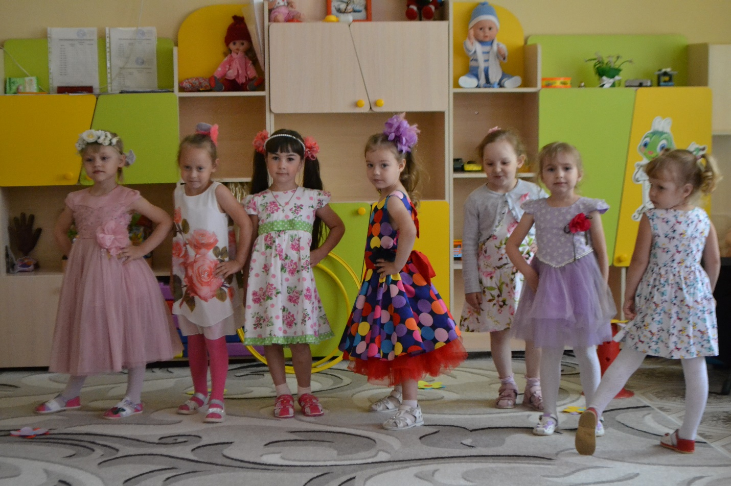
Воспитатель:
Мальчики, представьте, что вы-пчёлки. Летом бывает не только хорошая ясная погода, но и льёт дождь. Пока играет спокойная музыка, вы собирайте нектар, а по сигналу: «Дождь!» - убегайте в улей. (в руках у девочек султанчики-дождик)
Подвижная игра «Солнышко и дождик»
Воспитатель:
Здоровье в порядке?
Спасибо зарядке!
С кем, ребята, вы дружны?
Знать об этом все должны!
Дети: Солнце, воздух и вода —
Наши лучшие друзья!

Разминка по показу (под фонограмму «Солнышко лучистое»)

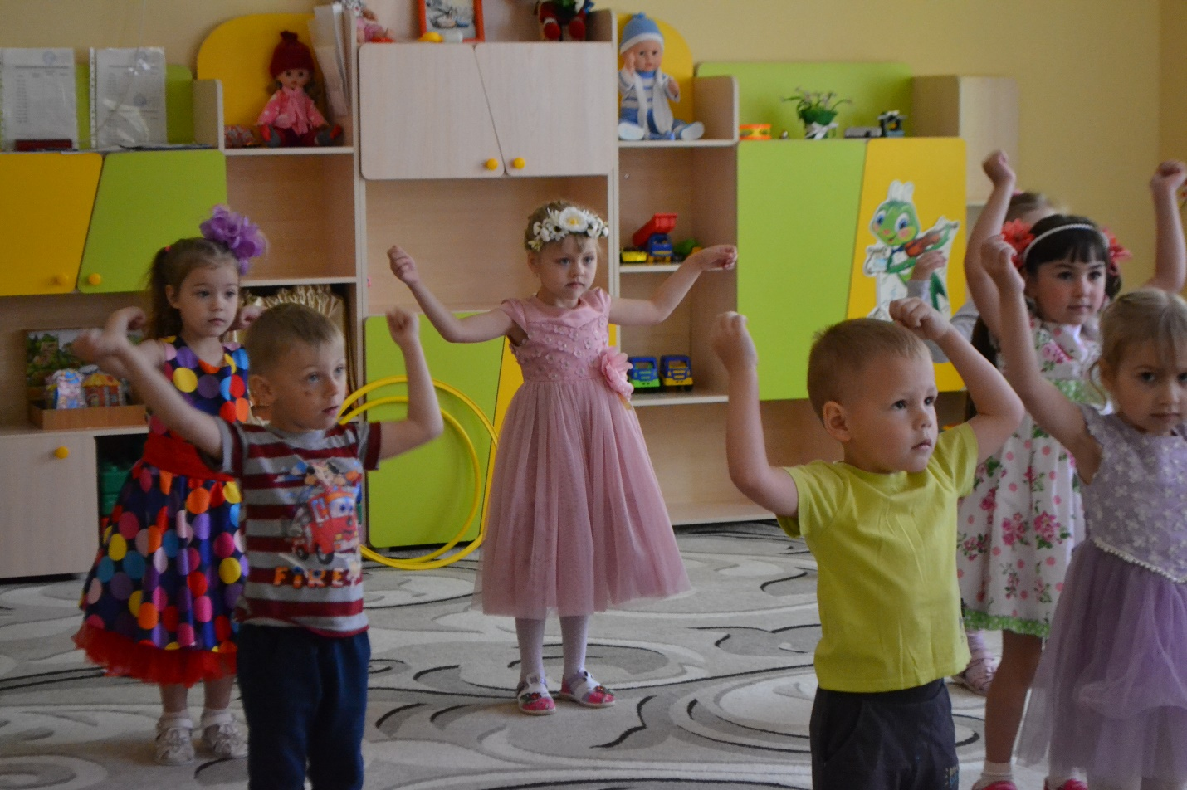
Воспитатель: Ребята вы любите сказки? Хотите оказаться в сказке и найти там настоящие сокровища? Тогда отправляемся в путь!
Чтобы оказаться в сказке, нужно произнести волшебные слова. Закройте глаза и скажите: «Где ты сказка отзовись, нам ребятам покажись!»
Открываем глаза и вот…мы оказались в сказочном лесу.
В сказочном лесу очень трудно пробираться, здесь и поваленные деревья, и болото, и колючие кусты. А нам нужно пройти этот лес очень быстро. Кто из вас окажется сильным, смелым и выносливым покажет эта эстафета.
1. Эстафета «Сказочный лес»
Две команды строятся на линии старта. Напротив команд полоса препятствий. Дети бегут змейкой между кеглей, прыжки по кочкам, перешагивание дуги, возвращаются назад.
Воспитатель: Молодцы преодолели такие сложные препятствия! Теперь мы оказались на большой солнечной полянке и можем здесь немного отдохнуть. Давайте рассмотрим, какие цветы растут на полянке? (Ответы детей).
2. Конкурс загадок «Цветики в букетики» (ОТВЕТЫ НА ЭКРАНЕ)

1. У жёлтенького солнышка
Лучи не горячи,
У жёлтенького солнышка
Белые лучи. (Ромашка)

2. Как зовут меня, скажи.
Часто прячусь я во ржи,
Скромный полевой цветок,
Синеглазый … (Василёк)

3. У цветочка лепестки –
Словно солнышка лучи.
Но ничто не вечно
В лете быстротечном:
Прозрачным, как стаканчик,
Стал наш… (Одуванчик)

4. Нам запах свежести лесной
Приносит позднею весной
Цветок душистый, нежный,
Из кисти белоснежной. (Ландыши)

5. Все знакомы с нами:
Яркие, как пламя,
Мы однофамильцы
С мелкими гвоздями.
Полюбуйтесь дикими Алыми … (Гвоздиками)

6. Я капризна и нежна,
К любому празднику нужна.
Могу быть белой, желтой, красной,
Но остаюсь всегда прекрасной. (Роза)

7. Цветочек этот голубой,
Напоминает нам с тобой,
О небе — чистом-чистом,
И солнышке лучистом. (Незабудка)

Воспитатель: Пора двигаться в путь навстречу сказочным приключениям. А для вас еще одна загадка:

Ты весь мир обогреваешь
И усталости не знаешь,
Улыбаешься в оконце,
А зовут тебя все ...(СОЛНЦЕ)
3. Эстафета «Солнышко»

Две команды строятся на линии старта. Каждому участнику палку (луч). Дети бегут по очереди и кладут палку к обручу. Получается солнышко.
Песня «Весёлая песенка» (фонограмма)
Воспитатель: А на пути у нас глубокий пруд, на дне которого спрятан золотой ключик. Наша задача достать волшебный ключик, который откроет нам сундук с сокровищами.

4. Эстафета «Найди ключик»
Ключ спрятан на дне озера. Участники команд, по команде, бегут к озеру, берут кубик (камень) и убегают на место, последний поднимает материю с пола (озеро) и берёт ключ.
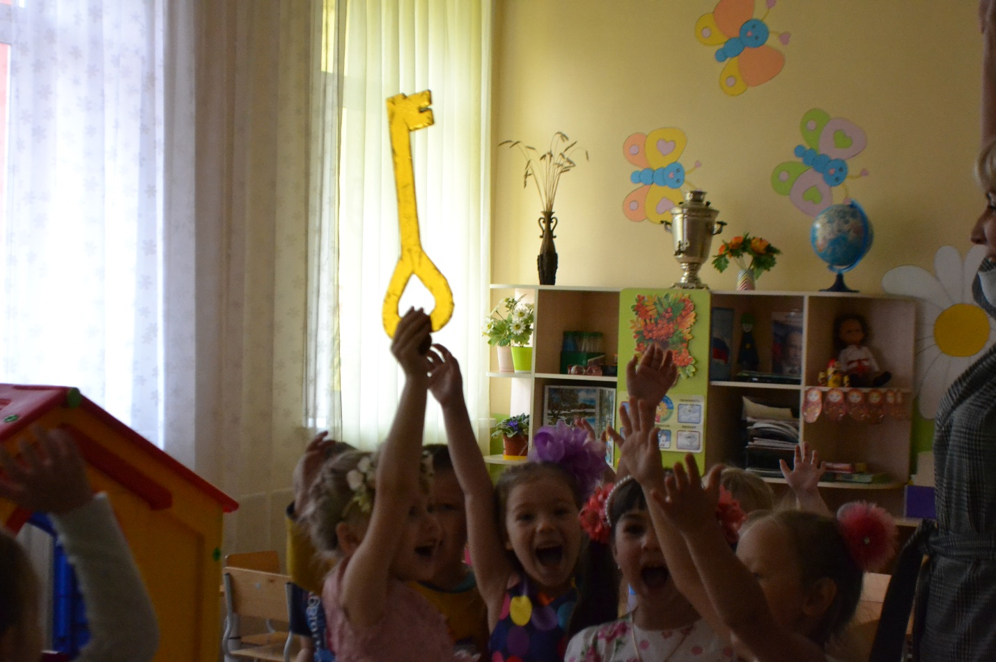
Воспитатель: Молодцы, ребята! Ключ у нас в руках. Теперь нужно найти волшебный сундучок с сокровищами. Для этого нужно спросить у кузнечиков, они в траве всё видят.
Песня «В траве сидел кузнечик»
5. Эстафета: «Кузнечики»
Прыжки на двух ногах до ориентира.
Воспитатель:
Хорошо вы с кузнечиками поиграли, они сегодня будут нашими помогаторами.
Танец «Помогатор»
Воспитатель:
Где играют дружно,
Все делают умело,
Там и сказке можно,
Появиться смело!
Дети получают сундук, в котором находятся конфеты и мыльные пузыри.
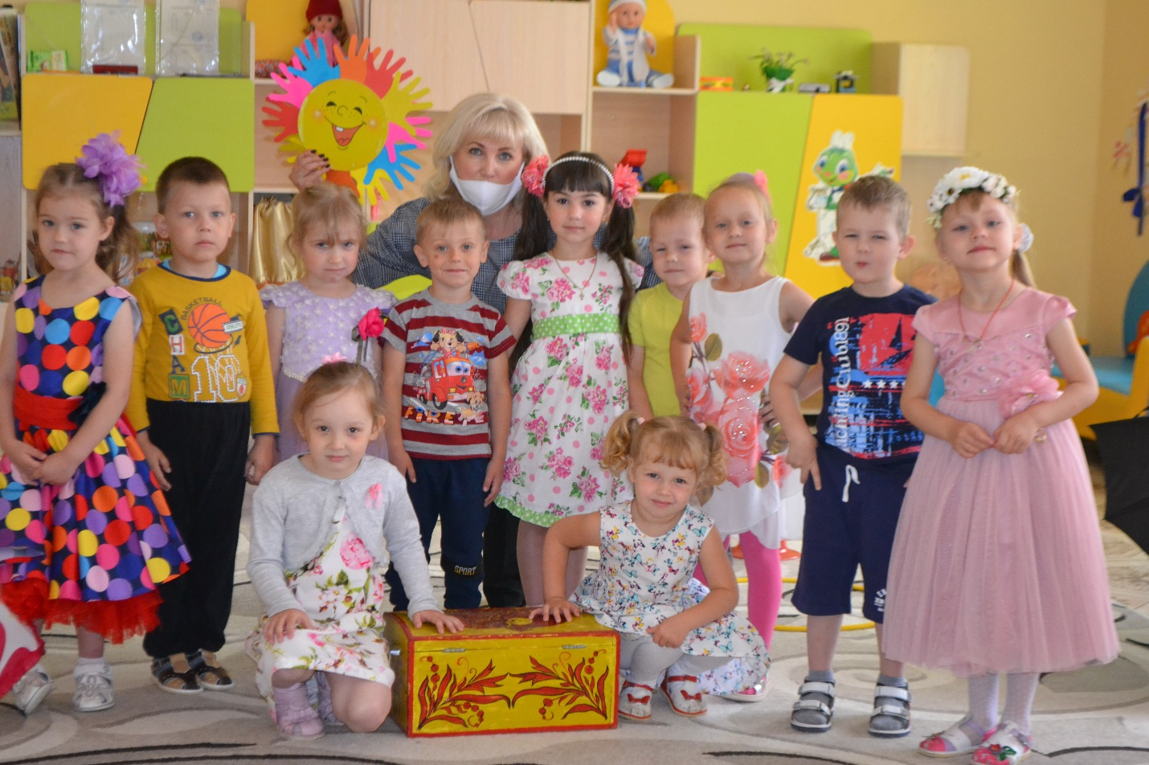
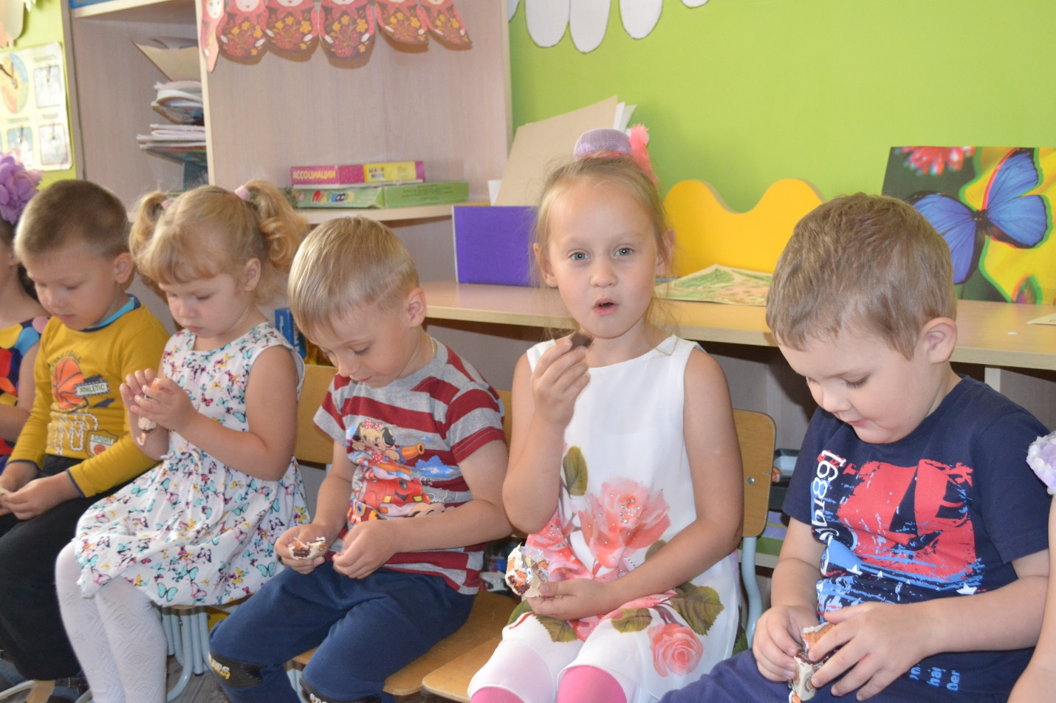

Воспитатель:
Молодцы, ребята!
Все загадки отгадали, во все игры поиграли!
А сейчас мы будем отдыхать и играть с мыльными пузырями!
(проводится конкурс на самый большой пузырь).
Список используемой литературы:

- maam.ru›detskijsad…sportivnogo…skazochnoe-leto…

